姓名：**孙月晴** 学号：**1160300901**

作业3题目：**最短路径算法的实现**

实验环境：CodeBlocks

1.菜单选择：

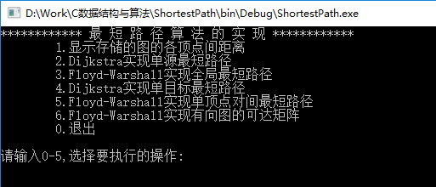

1. 选1 显示存储的图的各顶点间距离

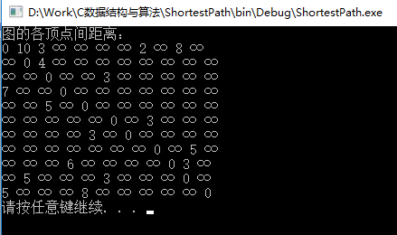

1. 选2 Dijkstra实现单源最短路径

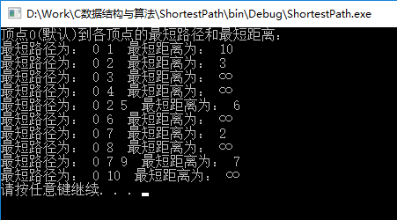

1. 选3 Floyd-Warshall实现全局最短路径

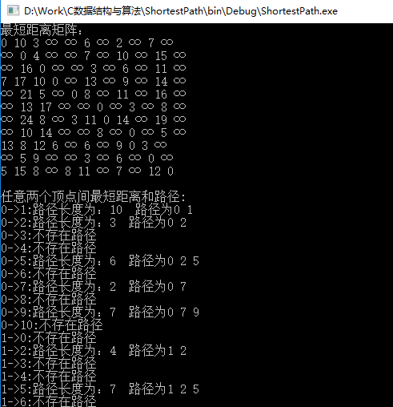

……

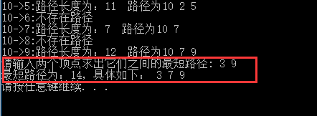

1. 选4 Dijkstra实现单目标最短路径

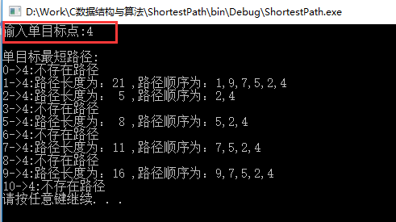

1. 选5 Floyd-Warshall实现单顶点对间最短路径

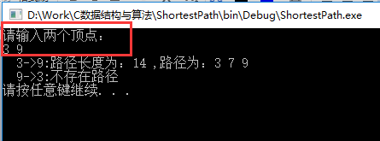

1. 选6 Floyd-Warshall实现有向图的可达矩阵

